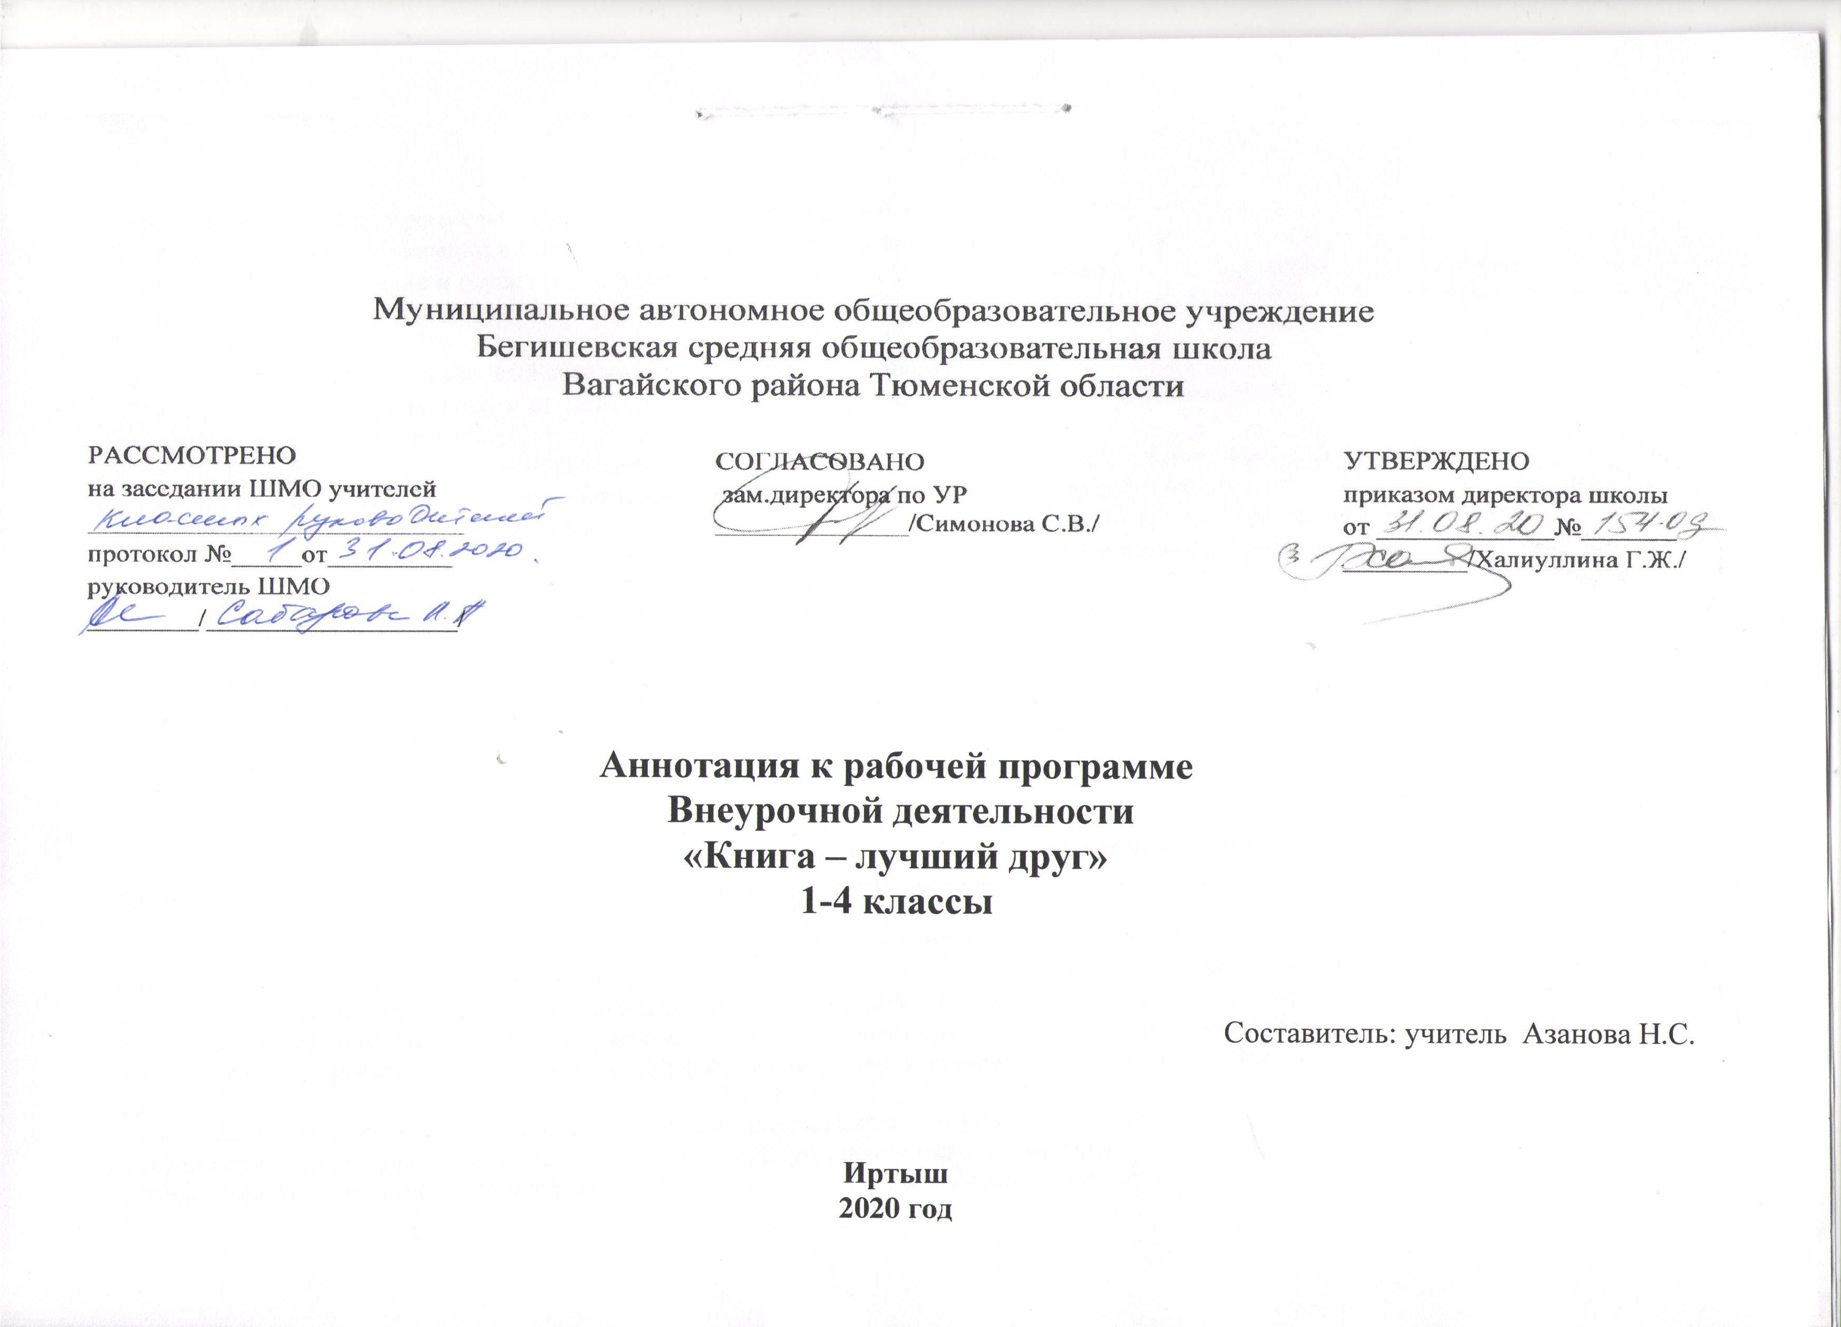

Нормативная база
Аннотация к рабочей программе разрабатывается на основе следующих нормативных документов:
- Закон РФ «Об образовании в Российской Федерации» от 29 декабря 2012 года № 273- ФЗ;
- Порядок организации и осуществления образовательной деятельности по основным общеобразовательным программам - образовательным программам начального общего, основного, общего и среднего общего образования (утвержден приказом Минобрнауки России от 30.08.2013 № 1015;
- Федеральный государственный образовательный стандарт основного общего образования;
- Приказ Минобрнауки России от 17 декабря 2010г. № 1897 «Об утверждении федерального государственного образовательного стандарта основного общего образования»;
- Приказ Минобразования РФ от 5 марта 2004 г. N 1089 "Об утверждении федерального компонента государственных образовательных стандартов начального общего, основного общего и среднего (полного) общего образования"
- Приказ Министерства образования и науки Российской Федерации от 31.12.2015г. № 1577 «О внесении изменений в федеральный государственный образовательный стандарт основного общего образования, утвержденный приказом Министерства образования и науки Российской Федерации от 17 декабря 2010г. № 1897».
- Приказ Минобрнауки России от 07.06.2017 N 506 "О внесении изменений в федеральный компонент государственных образовательных стандартов начального общего, основного общего и среднего (полного) общего образования, утвержденный приказом Министерства образования Российской Федерации от 5 марта 2004 г. N 1089"
- Устав МАОУ Бегишевская СОШ;
- Учебный план МАОУ Бегишевской СОШ;
- Годовой учебный календарный график на текущий учебный год;

Количество часов, отводимое на изучение предмета
В начальной школе кружковое занятие проводятся один раз в неделю, запланировано провести 34 ч.

Цель и задачи изучения предмета
Внеурочная деятельность «Книга-лучший друг» способствует расширению читательского пространства, реализации дифференцированного обучения и развитию индивидуальных возможностей каждого ребёнка, воспитанию ученика-читателя. Кружковое занятие поможет решать задачи эмоционального, творческого, литературного, интеллектуального развития ребёнка, а также проблемы нравственно-этического воспитания, так как чтение для ребёнка – и труд, и творчество, и новые открытия, и удовольствие и самовоспитание.
Цели:
· Создание на практике условий для развития читательских умений и интереса к чтению книг
· Расширение литературно-образовательного пространства учащихся начальных классов
· Формирование личностных, коммуникативных, познавательных и регулятивных учебных умений.
Преемственность кружка с основным курсом литературного чтения позволяет проводить системную работу по интеллектуальному развитию и обогащению читательского опыта младшего школьника. Программа способствует овладению детьми универсальными учебными действиями (познавательными, коммуникативными, регулятивными, личностными) и читательскими умениями.
Задачи содержания внеурочной деятельности :
- воспитанть грамотного и заинтересованного читателя, знающего литературу своей страны и готового к восприятию культуры и литературы народов других стран.
- ученик-читатель овладевает основами самостоятельной читательской деятельности.
- в процессе общения с книгой развиваются память, внимание, воображение.

Основные разделы
№ п/п | Разделы программы | Количество часов
1 | Здравствуй, книга! | 3
2 | Книги о Родине и родной природе | 2
3 | Писатели детям | 3
4 | Народная мудрость. Книги-сборники. | 2
5 | По страницам книг В.Сутеева | 3
6 | Сказки народов мира. | 3
7 | Книги русских писателей-сказочников | 3
8 | Детские писатели | 3
9 | Сказки зарубежных писателей | 3
10 | Книги-сборники стихотворений для детей | 2
11 | Дети – герои книг. | 3
12 | Книги о животных | 4
 | Всего часов: | 34
Формы организации образовательного процесса

Программа предусматривает проведение традиционных уроков, практических занятий, обобщающих уроков, игровых и др.форм в рамках системно-деятельностного подхода.
Виды и формы контроля:
Оценка знаний и умений обучающихся проводится с помощью итогового теста, который включает ряд тестовых вопросов (заданий) по основным проблемам изучаемой темы. Данный курс, помимо теоретической части, включает в себя практическую часть – практические работы.
Содержание программы достаточно универсально, что представляет широкие возможности для использования различных форм контроля: устный и письменный, фронтальный и индивидуальный.

